Комитет образования Кировского муниципального района Ленинградской области
Муниципальная информационно-методическая служба
Муниципальная проектная команда Кировского муниципального района

ИННОВАЦИОННЫЙ ПРОЕКТ

реализации профессионально-методических ресурсов учителей по формированию и развитию функциональной (естественнонаучной
и математической) грамотности обучающихся (5-6 уровни
решения заданий) по предметным направлениям
на тему:
«Фестиваль открытых уроков «Знаю как, умею и научу!»

Разработчики проекта:
Представитель МОУО Куприенко Елена Владимировна
Руководитель МИМС Труфанова Анна Александровна
Муниципальный координатор Калинова Светлана Александровна
Состав проектной команды:
Руководитель РМО учителей химии Дибирасулаева Патимат Магомедовна
Руководитель РМО учителей биологии Лебедев Алексей Михайлович
Руководитель РМО учителей математики Тишкова Татьяна Валерьевна
Руководитель РМО учителей физики Княженко Ирина Яковлевна
Руководитель РМО учителей географии Чертополохова Анна Ромуальдовна
Руководитель РМО педагогов-психологов Позднякова Светлана Вячеславовна

2022 год
ВВЕДЕНИЕ

Противоречие: Отсутствие банка поурочных заданий по формированию и развитию функциональной (естественнонаучной и математической) грамотности обучающихся (5-6 уровня решения заданий) для широкого применения педагогами района при наличии успешных практик в данном направлении у некоторых учителей.
Актуальность: Рассмотрим функциональную грамотность как цель и результат современного образования. Под функциональной грамотностью понимают результат овладения учащимися системой ключевых компетенций, позволяющих эффективно применять усвоенные знания в практической ситуации, способность вступать в отношения с внешней средой и максимально быстро адаптироваться и функционировать в ней. В своей проектной работе мы рассматриваем высокий результат овладения, работаем на достижение высоких предметных, метапредметных и личностных результатов обучающихся.
В общеобразовательных организациях района работают педагоги, нацеленные на достижение высоких результатов. В 2021-2022 учебном году по результатам ЕГЭ в районе по трем предметам обучающиеся набрали 100 баллов (в том числе по математике профильного уровня), в среднем по разным предметам 20% продемонстрировали результаты от 81 балла и выше. Несмотря на имеющийся положительный опыт, в методическом банке района недостаточно апробированных практико-применимых заданий доступных для всех учителей. Особую сложность у педагогов вызывает вопрос, как встраивать задания по формированию функциональной грамотности в образовательный процесс, как разрабатывать поурочные задания по учебному плану.
Мы видим решение проблемы в создании единой системы научно-методического сопровождения педагогических работников, распространения форматов непрерывного профессионального развития педагогов, а также диссеминации опыта учителей-предметников, работающих в 7-8 классах по формированию и развитию функциональной (естественнонаучной и математической) грамотности (5-6 уровни решения заданий). Одна из форм актуального методического сопровождения - предоставление площадок для обмена и диссеминации инновационного педагогического опыта и в нашей проектной работе такой площадкой стало проведение фестиваля открытых уроков «Знаю как, умею и научу!» Целью проведения фестиваля была демонстрация опыта учителей по встраиванию в урок по учебному плану разработанных поурочных заданий по формированию и развитию функциональной (естественнонаучной и математической) грамотности обучающихся (5-6 уровни решения заданий) по предметным направлениям.
Целевая аудитория: Учителя химии, биологии, математики, физики, географии, педагоги – психологи школ Кировского муниципального района и Волховского муниципального района, обучающиеся 7-8 классов.
Выбор обусловлен тем, что есть запас времени в 1-2 учебных года для организации целенаправленной и результативной работы по формированию функциональной грамотности у учащихся 7-8 классов. Они будущие выпускники, которые являются своеобразным индикатором качества образовательных результатов ОО, муниципалитета. Также по результатам международных сравнительных исследований качества образования естественнонаучная и математическая функциональная грамотность имеет недостаточно сформированный уровень.
Цель: повышение уровня профессиональной компетентности и включенности учителя по вопросам формирования и развития функциональной (естественнонаучной и математической) грамотности учащихся, как условие повышения качества образования.
Основными задачами предлагаемого проекта являются:
- актуализация и обобщение имеющегося опыта учителей по формированию и развитию функциональной (естественнонаучной и математической) грамотности учащихся 7-8 классов (5-6 уровни решения заданий).
- предоставление площадок для обмена и диссеминации инновационного педагогического опыта учителей-предметников, работающих в 7-8 классах по формированию и развитию функциональной (естественнонаучной и математической) грамотности (5-6 уровни решения заданий).
- развитие сетевого межорганизационного и межмуниципального взаимодействия по вопросам формирования и развития функциональной (естественнонаучной и математической) грамотности учащихся.
Ключевая идея проекта: формировать банк успешных практик лучшего педагогического опыта учителей-предметников, работающих в 7-8 классах по формированию и развитию функциональной (естественнонаучной и математической) грамотности (5-6 уровни решения заданий) с целью распространения передового опыта на муниципальном и межмуниципальном уровне.

ОГЛАВЛЕНИЕ

Введение…………………………………………………………………………..1-2
Оглавление……………………………………………………………………… …3
Паспорт проекта………………………………………………………………..…. .4
Глава I Теоретическое обоснование….…………………………………………... 5
Глава II. Практическое описание проекта ………………………………………6-7
Заключение…………………………………………………………………………..8
Список Интернет-ресурсов…………………………………………………………9

ПАСПОРТ ПРОЕКТА

 | Название проекта | Фестиваль открытых уроков «Знаю как, умею и научу!»
 | Авторы проекта | Представитель МОУО Куприенко Елена Владимировна  Руководитель МИМС Труфанова Анна Александровна  Муниципальный координатор Калинова Светлана Александровна  Руководитель РМО учителей химии Дибирасулаева Патимат Магомедовна  Руководитель РМО учителей биологии Лебедев Алексей Михайлович  Руководитель РМО учителей математики Тишкова Татьяна Валерьевна  Руководитель РМО учителей физики Княженко Ирина Яковлевна  Руководитель РМО учителей географии Чертополохова Анна Ромуальдовна  Руководитель РМО педагогов-психологов Позднякова Светлана Вячеславовна
 | Тип проекта | Инновационный
 | Проблема проекта | В методическом банке района недостаточно апробированных практико-применимых заданий доступных для всех учителей
 | Целевая аудитория | Продукт предназначен для учителей химии, биологии, математики, физики, географии, педагогов – психологов школ Кировского муниципального района и Волховского муниципального района, обучающихся 7-8 классов.
 | Цель проекта | Повышение уровня профессиональной компетентности и включенности учителей по вопросам формирования и развития функциональной (естественнонаучной и математической) грамотности учащихся, как условие повышения качества образования.
 | Задачи проекта | Основными задачами предлагаемого продукта являются:  - актуализация и обобщение имеющегося опыта учителей по формированию и развитию функциональной (естественнонаучной и математической) грамотности учащихся 7-8 классов (5-6 уровни решения заданий).  - предоставление площадок для обмена и диссеминации инновационного педагогического опыта учителей-предметников, работающих в 7-8 классах по формированию и развитию функциональной (естественнонаучной и математической) грамотности (5-6 уровни решения заданий).  - Развитие сетевого межорганизационного и межмуниципального взаимодействия по вопросам формирования и развития функциональной (естественнонаучной и математической) грамотности учащихся.
 | Продукт проекта  (планируемые результаты) | Банк успешных практик лучшего педагогического опыта учителей-предметников, работающих в 7-8 классах по формированию и развитию функциональной (естественнонаучной и математической) грамотности (5-6 уровни решения заданий) с целью распространения передового опыта на муниципальном и межмуниципальном уровне

ГЛАВА I
ТЕОРЕТИЧЕСКОЕ ОБОСНОВАНИЕ
Сегодня функционально грамотный ученик - индикатор качества образования. Функциональная грамотность - цель и результат современного образования.
Способность давать оценку ситуации и использовать полученные знания на практике не формируется за один урок или мероприятие, процесс повышения функциональной грамотности должен быть логично встроен в учебную программу в течение нескольких лет.
Для успешной реализации данной задачи учитель должен иметь инструменты, с помощью которых он сможет оценивать и формировать функциональную грамотность учащихся, уметь своевременно и правильно подбирать задания для урока и внеурочной деятельности, правильно оценить возможности учащихся и подготовить ряд наводящих вопросов при решении заданий повышенной сложности.
В настоящее время для учителей разработаны методические рекомендации, открытые банки заданий доступны для использования:
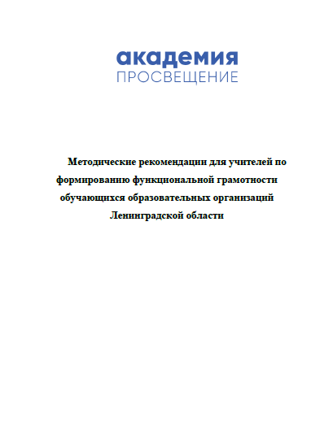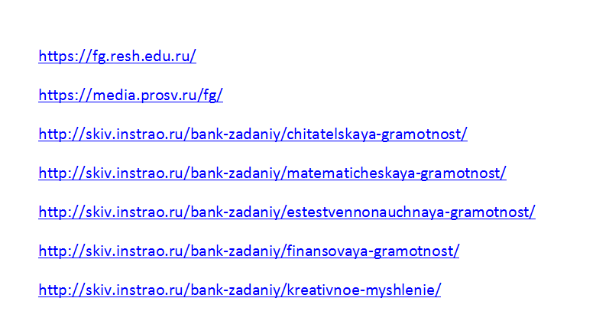
Вместе с тем, есть необходимость обмена практическим опытом. Так возникла идея предоставление площадок для обмена и диссеминации инновационного педагогического опыта по формированию функциональной грамотности в формате проведения фестиваля открытых уроков «Знаю как, умею и научу!».

ГЛАВА II.

ПРАКТИЧЕСКОЕ ОПИСАНИЕ ПРОЕКТА

Новизна предлагаемого продукта заключается в первую очередь в комплексной подборке практического опыта учителей, имеющих общую цель - оказать методическую помощь педагогам при подготовке и проведении учебных занятий, включении поурочных заданий, направленных на развитие функциональной (естественнонаучной и математической) грамотности обучающихся (5-6 уровни решения заданий).
Оформление итогового продукта в виде банка успешных практик лучшего педагогического опыта учителей-предметников, работающих в 7-8 классах по формированию и развитию функциональной (естественнонаучной и математической) грамотности (5-6 уровни решения заданий) с целью распространения передового опыта на муниципальном и межмуниципальном уровне.

Первым этапом был проведен круглый стол в дистанционном режиме участников муниципальной проектной команды, в состав которой вошли представители комитета образования Кировского муниципального района, представители муниципальной информационно-методической службы и руководители районных методических объединений по тематическим направлениям.

Приглашение:
Кировский_МИМС_методист_Калинова Светлана Александровна
приглашает вас на запланированную конференцию: Zoom.
Тема: Совещание с руководителями РМО (по тематическим направлениям) по обсуждению плана-графика фестиваля
Время: Это регулярная конференция Начать в любое время
Подключиться к конференции Zoom
https://us05web.zoom.us/j/84386023021?pwd=cUM3TngzUHlyaFg0bnhiTVhidlJJQT09
Идентификатор конференции: 843 8602 3021
Код доступа: 9bHcVp
Проектной командой были определены участники фестиваля, это 6 общеобразовательных организаций Кировского муниципального района со стабильно высокими результатами обучающихся. Руководители методических объединений провели мозговой штурм с участниками методических объединений по направлениям своей работы, так были определены опытные учителя-предметники, обучающиеся которых, демонстрируют высокие результаты обучения.
Следующим этапом был согласован состав участников, план-график фестиваля, утвержден распоряжением комитета образования от 15 сентября 2022 года № 306 (Инновационный проект_Приложение № 1.docx).
В период с 26 сентября по 30 сентября 2022 года были проведены 7 открытых уроков, в открытых источниках размещена информация о данных мероприятиях (Инновационный проект _ Приложение № 2.docx)
В результате проведения фестиваля открытых уроков, банк эффективных практик пополнился разработками уроков, видео фрагментов поурочных заданий по развитию и формированию функциональной (естественнонаучной и математической) грамотности обучающихся (5-6 уровни решения заданий) по математике, физике, географии и биологии (Инновационый проект_Приложение № 3.docx).
Следующим этапом был проведен круглый стол в дистанционном режиме участников муниципальной проектной команды Кировского муниципального района и Волховского муниципального района. В круглом столе от Кировского муниципального района приняла участие председатель комитета образования администрации Кировского муниципального района Мисюля Галина Владимировна.
Приглашение для муниципальных команд:
Кировский_МИМС_методист_Калинова Светлана Александровна приглашает вас на запланированную конференцию: Zoom.
Тема: Круглый стол для муниципальных проектных команд "Межмуниципальное взаимодействие по вопросам формирования функциональной грамотности"
Время: Это регулярная конференция Начать в любое время
Подключиться к конференции Zoom
https://us05web.zoom.us/j/88673683554?pwd=eGtHT3NhbG9iOGpSZzkvT0lWdTB6QT09
Идентификатор конференции: 886 7368 3554
Код доступа: B0nx7L

На мероприятии состоялось обсуждение проекта рамочного договора о сетевом межмуниципальном взаимодействии, формата и сроков взаимодействия. Также были вынесены на обсуждение технические вопросы трансляции педагогического опыта. Это сбор согласий педагогов..\СОГЛАСИЕ.docx, актуализация согласий родителей на фото и видеосъёмку обучающихся..\Согласие на фото_видеосъёмку, обработку и публикацию фото- и видеоматериалов.doc с дальнейшим размещением в открытых источниках.
Достигнуты взаимные договоренности, принято решение о заключении договора на 2022-2023 учебный год, определен формат взаимодействия.
Проект договора ..\ДОГОВОР_ПРОЕКТ межмуниципального сотрудничества 2022 (рамочный).docx

ЗАКЛЮЧЕНИЕ

Предоставление площадок для обмена и диссеминации инновационного педагогического опыта, как одной из форм актуального методического сопровождения педагогов по формированию и развитию функциональной грамотности обучающихся, позволило актуализировать и обобщить опыт учителей – предметников, повысить предметную компетентность педагогов, не только участников фестиваля, но и тех, кто в дальнейшем сможет воспользоваться опытом коллег.

В результате проведения фестиваля удалось пополнить банк эффективных практик, доступный для общего пользования. Запланировано создание «виртуальной гостиной» с целью диссеминации эффективных педагогических практик на муниципальном межорганизационном уровне.

Выход на межмуниципальный уровень паритетной схемы взаимодействия с Волховским муниципальным районом.

Презентация к проекту:
Инновационный проект_ Проектная команда Кировского муниципального района_2022.pptx

СПИСОК ИНТЕРНЕТ – РЕСУРСОВ
https://fg.resh.edu.ru/
https://media.prosv.ru/fg/
http://skiv.instrao.ru/bank-zadaniy/chitatelskaya-gramotnost/
http://skiv.instrao.ru/bank-zadaniy/matematicheskaya-gramotnost/
http://skiv.instrao.ru/bank-zadaniy/estestvennonauchnaya-gramotnost/
http://skiv.instrao.ru/bank-zadaniy/finansovaya-gramotnost/
http://skiv.instrao.ru/bank-zadaniy/kreativnoe-myshlenie/
https://m.vk.com/wall-45599289_4320
https://vk.com/wall-148692278_1774

